ПАМЯТКА О СВЕТООТРАЖАЮЩИХ ЭЛЕМЕНТАХ НА ОДЕЖДЕ

Где взять фликеры?
В детских магазинах обращайте внимание на одежду со светоотражающими элементами, также сумки и прочие аксессуары для детей. Возможна такая одежда будет немного дороже, но безопасность ребенка важней. Можно приобести светоотражающую ленту в автомагазине и наклеить ее на санки или летом – на велосипед. Светоотражающие значки, брелоки, браслеты, ленту можно заказать также в Интернет-магазинах.
Покупайте фликеры только
белого или лимонного цветов.
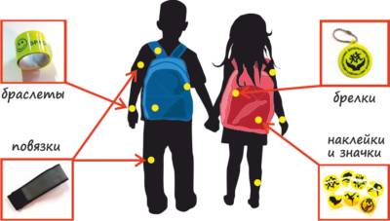
Уважаемые родители!
Научите ребенка привычке соблюдать Правила дорожного движения. Побеспокойтесь о том, чтобы Ваш ребенок «засветился» на дороге. Примите меры к тому, чтобы на одежде у ребенка были светоотражающие элементы, делающие его очень заметным на дороге. Помните - в темной одежде маленького пешехода просто не видно водителю, а значит, есть опасность наезда.
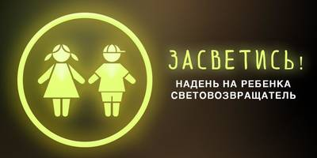
Фликер — не просто блестящий значок, делающий пешехода заметным. Он формирует определенную психологию, призывающую человека быть осторожным.

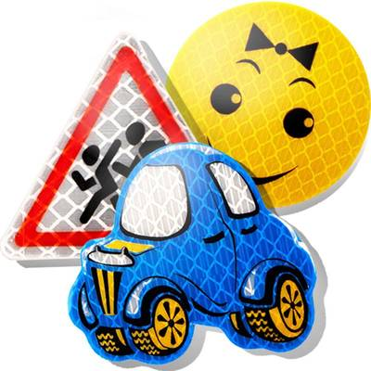
Фликеры
Это изделия для детей и взрослых в виде нашивок, шевронов или подвесок для ношения в ночное время для снижения случаев наезда на пешеходов.
Как правильно носить фликер?
Представители ГИБДД и водители говорят, что фликеры максимально эффективны, если располагаются на уровне бедра, на поясе и пуговицах пальто. Однако куда важнее, чтобы они не были спрятаны в складках одежды и не перекрывались при движении.
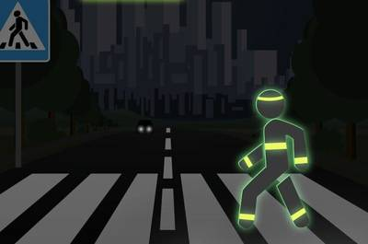
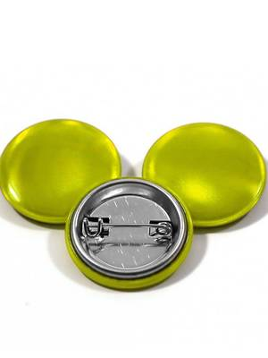
Фликер (световозвращатель) на одежде - на сегодняшний день реальный способ уберечь ребенка от травмы на неосвещенной дороге. На первый взгляд фликер выглядит как игрушка. Но его использование, по мнению экспертов по безопасности дорожного движения, снижает детский травматизм на дороге в шесть с половиной раз!
Принцип действия его основан на том, что свет, попадая на ребристую поверхность из специального пластика, концентрируется и отражается в виде узкого пучка. Когда фары автомобиля «выхватывают» пусть даже маленький световозвращатель, водитель издалека видит яркую световую точку. Поэтому шансы, что пешеход будет замечен, увеличиваются во много раз.
Светоотражающие полоски - довольно эффективный способ защиты. Причем использовать можно не только полосы. Можно проявить фантазию и сделать из светоотражающей ленты элемент декора одежды, пришив ленты в виде орнамента, возможно, приклеить их при помощи утюга и клеевой основы.
Маленькая подвеска на шнурке или значок на булавке закрепляются на одежде, наклейки - на велосипеде, самокате, рюкзаке, сумке.
Фликер не боится ни влаги, ни мороза – носить его можно в любую погоду. Фликеров много не бывает: чем больше их на ребенке, тем лучше. Зачем так много? Потому что аварийно-опасными участками являются перекрестки, двухстороннее размещение световозвращателя делает вас и вашего ребенка заметным для водителей движущихся в ту и другую стороны.

